TB-09a

**Redox-Reaktion**

**Eisen ist ein vielfach eingesetzter Werkstoff, der leider auch sehr von der Korrosion betroffen ist.**

1. **Fasse verschiedene Möglichkeiten des Korrosionsschutzes zusammen.**
2. **Erkläre den Begriff der „Opferanode“ am Beispiel von Pipelines bzw. im Schiffsbau.**
3. **Erörtere die Probleme bei der Verwendung verschiedener Metalle im Außenbereich (z.B. bei einem Balkongeländer aus Aluminium, das mit Eisenschrauben montiert wird, oder ähnlichen Kombinationen).**

**Elektrochemische Spannungsreihe**

|  |  |  |  |
| --- | --- | --- | --- |
| Au | → | Au3+ + 3e- | + 1,5 V |
| Pt | → | Pt2+ + 2e- | + 1,2 V |
| Hg | → | Hg+ + e- | + 0,854 V |
| Ag | → | Ag+ + e- | + 0,799 V |
| Cu | → | Cu2+ + 2e- | + 0,337 V |
| **H2** | **→** | **2 H+ + 2e-** | **0,0 V** |
| Pb | → | Pb2+ + 2e- | - 0,126 V |
| Fe | → | Fe2+ + 2e- | - 0,40 V |
| Zn | → | Zn2+ + 2e- | - 0,763 V |
| Al | → | Al3+ + 3e- | - 1,6 V |
| Mg | → | Mg2+ + 2e- | - 2,36 V |

Lösungserwartung:

**Frage 1:**

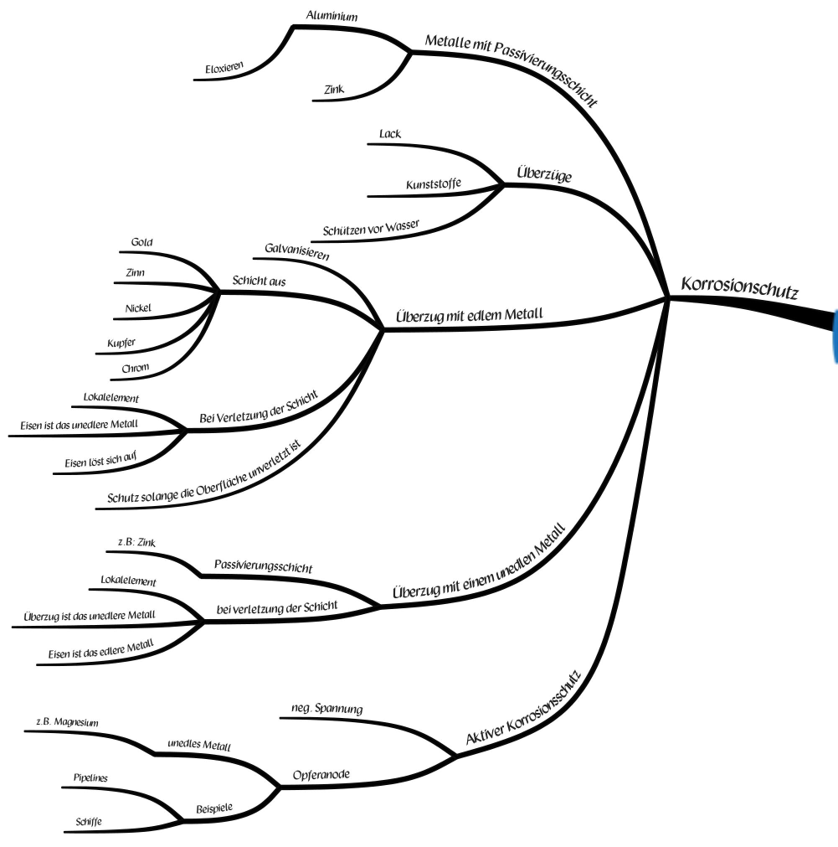

**Frage 2:**

Magnesium – löst sich zuerst auf da Unedler

**Frage 3:**

Bei Wind und Wetter (Wasser, Salz, Verschmutzung) -> Lokalelement

Information zur Frage   
(für die persönlichen Unterlagen der Prüferin / des Prüfers und zur etwaigen Argumentation mit Kommissionsmitgliedern)

Kompetenzen

|  |  |  |
| --- | --- | --- |
| ***Kompetenz*** | ***Frage*** | ***Operator*** |
| Reproduktion | 1 | Fasse zusammen |
| Transfer | 2 | Erkläre |
| Reflexion und Problemlösung | 3 | Erörtere |

Versionsübersicht:

|  |  |  |  |
| --- | --- | --- | --- |
| ***Version*** | ***Datum*** | ***erstellt von /***  ***überarbeitet von*** | ***Inhalt*** |
| 1 | 24.3.2016 | Friedrich Saurer | Frage erstellt |
|  |  |  |  |
|  |  |  |  |
|  |  |  |  |
|  |  |  |  |

Externe Quellen

|  |  |
| --- | --- |
|  |  |
|  |  |
|  |  |
|  |  |